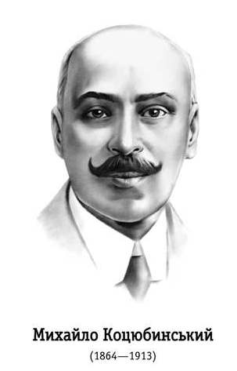

Миха́йло Миха́йлович Коцюби́нський (17 вересня 1864, Вінниця — 25 квітня 1913, Чернігів) — український письменник, громадський діяч, голова «Просвіти» в Чернігові.

Народився 17 вересня 1864 у Вінниці. Батько, Михайло Матвійович, працював дрібним службовцем, пив, через те, що часто змінював роботу.

Невдовзі Коцюбинські мусили залишити Вінницю, i переїхали жити на село, згодом — у містечко Бар. Тут Михайла віддали до початкової школи (1875—1876), де він проявив себе старанним учнем.

Згодом навчався у духовному училищі у Шаргороді (1876—1880). Тут сталася подія, про яку письменник згадував з деяким гумором. 12-літнім підлітком він закохався у 16-річну дівчину, а щоби привернути її увагу, вирішив стати «великою людиною» і накинувся на книжки. Твори Т.Шевченка та Марка Вовчка справили на нього таке сильне враження, що він і сам захотів стати письменником.

1881 — родина Коцюбинських повернулася у Вінницю. Через тяжке матеріальне становище сім'ї юнакові не вдалося продовжити освіту: мати осліпла, а згодом (1886) помер батько. Відповідальність за родину з 4 осіб лягла на плечі Михайла. У 1886-1889 він заробляв приватними уроками і продовжував самоосвіту, а 1891-го, склавши екстерном іспит на народного учителя при Вінницькому реальному училищі, працював репетитором.

Займав активну громадянську позицію, пропагував революційні та самостійницькі ідеї, тому Подільське жандармське управління взяло Коцюбинського на облік. На квартирі Коцюбинських було зроблено кілька обшуків, а за Михайлом установлено таємний нагляд.

З початку 1891 працював домашнім вчителем у родині бухгалтера цукрового заводу в с. Лопатинці, де створив низку літературних творів. 1892–1896 — працював у складі Одеської філоксерної комісії, яка боролася зі шкідником винограду. Весна 1898 р. — отримавши роботу в Чернігівській земській управі, нарешті переїхав у Чернігів.

Після чергових відвідин Галичини (зокрема, Гуцульщини) народився один із найкращих творів письменника — повість «Тіні забутих предків». За його сюжетом Сергій Параджанов створив однойменний фільм, який став одним із світових шедеврів.

1911 — «Товариство прихильників української науки і штуки» призначило Михайлу Коцюбинському довічну стипендію в розмірі 2000 крб. на рік, щоби він міг звільнитись зі служби. Проте письменник почував себе дедалі гірше. Його мучили астма і туберкульоз. Через потребу в лікуванні Коцюбинський відвідав Італію (острів Капрі) й інші країни Європи.

Помер 25 квітня 1913. Поховали письменника на Болдиній горі у Чернігові, улюбленому місці його щоденних прогулянок.